**ИССЛЕДОВАНИЕ ПАРАМЕТРОВ И ХАРАКТЕРИСТИК СИММЕТРИЧНЫОЙ ПРОВОДНОЙ ЛИНИИ СВЯЗИ**

**Ответы на контрольные вопросы**

2. Приведите примеры различных кабелей связи для компьютерных сетей, называя их тип, категорию, параметры и область применения.

**Кабель витая пара (Twisted Pair Cable):**

* Тип: UTP (Unshielded Twisted Pair) или FTP (Foiled Twisted Pair)
* Категории: Cat5e, Cat6, Cat6a, Cat7
* Основные параметры: Сопротивление (обычно 100 Ом), частотная характеристика, количество витых пар, количество проводников
* Область применения: Локальные компьютерные сети (LAN), Ethernet-соединения, телефонные системы

*Кабель витая пара может быть экранированной и неэкранированной. Неэкранированная витая пара (UTP) делится на семь категорий, из которых пятая — наиболее широко применяемая в компьютерных сетях. Экранированная витая пара (STP) позволяет осуществлять передачу сигналов на более высоких скоростях и на большие расстояния, чем UTP.*

**Коаксиальный кабель (Coaxial Cable):**

* Тип: RG-6, RG-11
* Основные параметры: Сопротивление (обычно 75 Ом для кабелей CATV и 50 Ом для кабелей Ethernet), диаметр проводника, количество слоев экранов
* Область применения: Кабельное телевидение (CATV), видеонаблюдение, сети Ethernet на большие расстояния

*Коаксиальный кабель подразделяется на два типа — тонкий и толстый. Оба они имеют медную жилу, окруженную металлической оплеткой, которая экранирует внешние электромагнитные поля (шумы) и помехи от соседних кабелей (перекрестные помехи). Коаксиальный кабель целесообразно применять для передачи сигналов на большие расстояния.*

**Оптоволоконный кабель (Fiber Optic Cable):**

* Тип: Одномодовый (OS1, OS2) или многомодовый (OM1, OM2, OM3, OM4)
* Основные параметры: Диаметр ядра волокна, сопротивление, длина волны света
* Область применения: Длинные расстояния передачи данных, высокая пропускная способность, сети с высокой скоростью передачи данных (10G, 40G, 100G и выше)

*Оптоволоконный кабель по сравнению с медными проводами обеспечивает более высокую скорость передачи данных. На него не оказывают влияние внешние помехи, однако он дороже и требует специальных инструментов и навыков для установки.*

Кабель волоконно-медный гибридный (Composite Fiber/Copper Cable):

* Тип: Оптоволоконная витая пара (Fiber Twisted Pair, FTP)
* Категории: Cat8.2, Cat8.3
* Основные параметры: Сопротивление (100 Ом), диаметр волокна, количество витых пар
* Область применения: Сочетание оптоволоконных и медных проводов в одном кабеле для передачи данных на большие расстояния и с высокой пропускной способностью

4. Чем отличается симметричный кабель от несимметричного и в каких единицах измеряется несимметричность?

Симметричный кабель и несимметричный кабель различаются по способу передачи сигнала и конструкции.

Симметричный кабель (также известный как симметричная проводная линия) использует два проводника, называемых витыми парами, которые передают сигнал в противофазе. Это означает, что один проводник передает сигнал со сдвигом фазы на 180 градусов по сравнению с другим проводником. Примером симметричного кабеля является витая пара, используемая в кабелях Ethernet.

Несимметричный кабель (неравномерный кабель) использует один проводник для передачи сигнала и один или несколько заземленных проводников. Примером несимметричного кабеля является коаксиальный кабель, где центральный проводник передает сигнал, а экранирующий слой или оплетка служат для заземления и защиты от помех.

Что касается измерения несимметричности, в случае аналоговых несимметричных кабелей (например, аудио-кабели) используется показатель называемый "коэффициентом несимметрии" или "коэффициентом дисбаланса" (англ. imbalance coefficient). Он измеряется в децибелах (дБ) и представляет отношение сигнала на проводе сигнала к сигналу на заземленном проводе. Чем меньше значение коэффициента несимметрии, тем лучше сбалансированность сигнала.

В цифровых симметричных кабелях, таких как Ethernet, обычно используется параметр "комплексное сопротивление" или "сопротивление дифференциального режима". Он измеряется в омах (Ω) и представляет сопротивление между двумя витыми парами (проводниками) сигнала. Низкое сопротивление дифференциального режима указывает на лучшую симметрию сигнала в кабеле.

В обоих случаях, симметричности и несимметрии, измерения проводятся для оценки качества передачи сигнала и минимизации возможных помех и искажений.

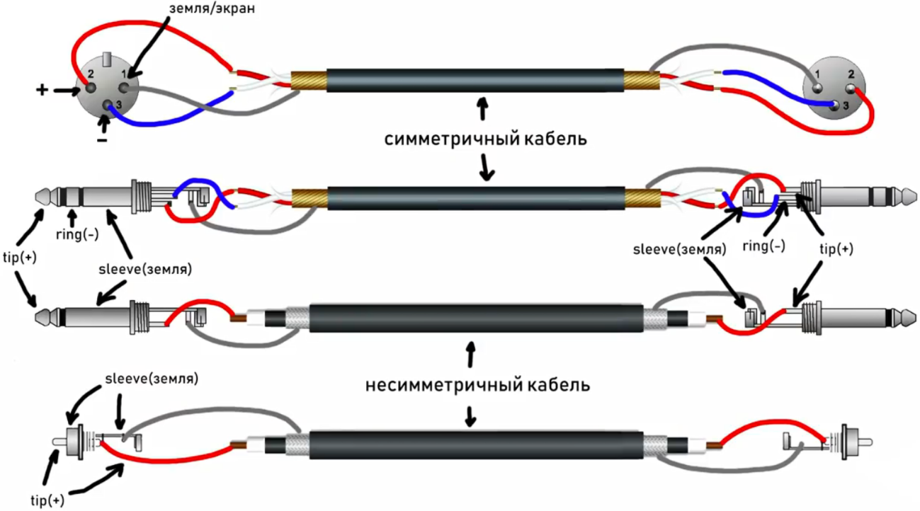

6. В каких случаях для построения локальной сети используется толстый, а в каких тонкий кабель?

Толстый (thick) и тонкий (thin) кабели, также известные как коаксиальные кабели, использовались в старых версиях локальных компьютерных сетей, особенно в Ethernet-сетях. В современных сетях эти типы кабелей обычно уже не применяются.

Толстый коаксиальный кабель (10Base5):

* Был использован в старой версии Ethernet-сетей с пропускной способностью 10 Мбит/с.
* Толстый кабель имел большой диаметр и жесткую конструкцию.
* Использовался в сетях с длинными расстояниями между устройствами.
* Требовал специальных коннекторов, таких как N-тип разъемы.
* Устройства в сети были подключены с помощью трансиверов (трансмиттер-ресиверов), которые подключались непосредственно к кабелю.

Тонкий коаксиальный кабель (10Base2):

* Был также использован в старой версии Ethernet-сетей с пропускной способностью 10 Мбит/с.
* Тонкий кабель имел меньший диаметр и был гибким.
* Использовался в сетях с более короткими расстояниями между устройствами.
* Для подключения устройств использовались BNC-разъемы.
* Устройства в сети были подключены последовательно кабелю без использования трансиверов.

Современные локальные компьютерные сети Ethernet, использующие витую пару (такую как кабель Cat5e, Cat6, Cat6a) или оптоволоконные кабели, предоставляют более высокую скорость передачи данных и более простую установку и подключение. Они стали стандартным выбором для большинства сетевых инфраструктур в настоящее время.

8. Что произойдет с передаваемыми сигналами, если один из концов кабеля будет «висеть» в воздухе?

Если один из концов кабеля будет "висеть" в воздухе, это может привести к различным проблемам с передаваемыми сигналами в зависимости от типа кабеля и длины сегмента.

Витая пара (Twisted Pair Cable):

* Если конец кабеля не подключен, сигналы могут отражаться и происходить потеря сигнала на открытом конце.
* Возможно возникновение помех и внешних интерференций, которые могут снизить качество сигнала.

Коаксиальный кабель (Coaxial Cable):

* Отражение сигнала: Если конец кабеля открыт, сигнал будет отражаться обратно, что может привести к искажениям и потере сигнала.
* Помехи и потери: Нескомпенсированный конец кабеля может привести к внешним помехам и ухудшению передачи сигнала.

Оптоволоконный кабель (Fiber Optic Cable):

* Оптические потери: Если один конец оптоволоконного кабеля не подключен, световой сигнал будет теряться, поскольку не будет правильно направлен внутри волокна.
* Отражения: Открытый конец волокна может вызвать отражения и рассеяние светового сигнала, что приведет к потере качества и ухудшению передачи данных.

В любом случае, подключение обоих концов кабеля к соответствующим устройствам или завершающим резисторам является важным для обеспечения надлежащей работы и минимизации потерь сигнала. Оставленный конец кабеля в воздухе может вызывать отражения, помехи и потери сигнала, что приведет к нестабильной и ненадежной передаче данных.

10. Что такое BNC-коннектор, расшифруйте и поясните его мнемонику и покажите на практике его использование.

BNC-коннектор (Bayonet (Штык) Neill-Concelman) — это тип разъема, широко используемого для соединения коаксиальных кабелей. Он получил свое название от фамилий его создателей, Пола Нила (Paul Neill) и Карла Консельмана (Carl Concelman).

BNC-коннектор имеет следующую особенность: он имеет специальный механизм быстрого соединения в виде штырька, который вставляется в разъем и затем поворачивается для фиксации. Это позволяет установить соединение без использования дополнительных инструментов или винтов.

Пример использования BNC-коннектора на практике:

1. Начнем с двух коаксиальных кабелей, у каждого из которых есть BNC-разъемы на концах.
2. Возьмите первый BNC-коннектор и вставьте его в разъем на одном из кабелей. Помните, что разъемы имеют специальную форму, поэтому они должны войти в друг друга совпадающим образом.
3. Поверните BNC-коннектор по часовой стрелке, чтобы зафиксировать его. Обычно есть отметки на разъеме, которые помогают вам выровнять и повернуть его.
4. Повторите те же шаги для второго кабеля и второго BNC-коннектора.
5. Теперь у вас есть два кабеля, соединенных с помощью BNC-коннекторов. Соединение устойчиво и готово к использованию.

BNC-коннекторы широко применяются в различных областях, таких как аудио-видео связь, сети передачи данных и видеонаблюдение. Они обеспечивают надежное соединение, быструю установку и легкую замену кабелей без необходимости в специальных инструментах.

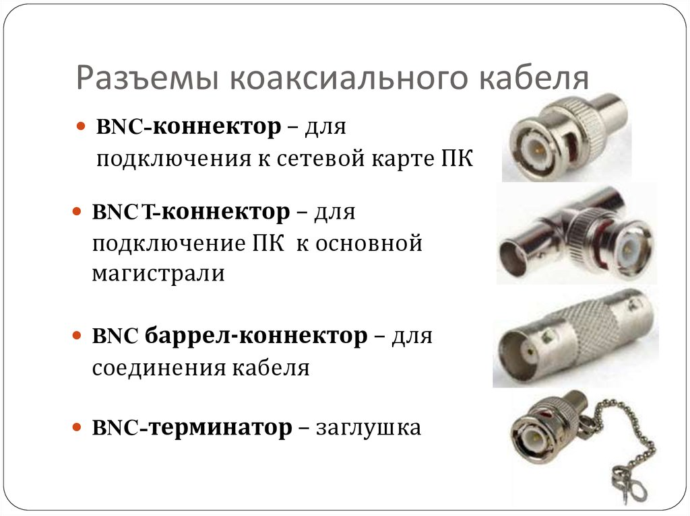

12. С какой целью свивают жилы симметричного кабеля и как шаг скрутки влияет на качество кабеля?

Жилы симметричного кабеля свивают с определенным шагом с целью уменьшения электромагнитных помех и сигнальных искажений. Это является одной из основных особенностей симметричных кабелей, таких как витая пара, которая широко используется в сетях передачи данных, например, Ethernet.

Свивание жил симметричного кабеля создает эффект, известный как "парное скручивание" (twisted pair), где проводники образуют витые пары, которые переплетаются друг с другом на протяжении всей длины кабеля. Шаг скрутки указывает на количество поворотов или витков проводников на один дюйм (или на один сантиметр) длины кабеля.

Влияние шага скрутки на качество кабеля заключается в следующем:

* Снижение помех: Парное скручивание проводников помогает снижать электромагнитные помехи. Это происходит благодаря тому, что магнитные поля, создаваемые током в проводниках, будут взаимно компенсироваться в парах, что снижает внешние помехи, которые могут влиять на сигнал передачи данных.
* Снижение перекрестных помех: Шаг скрутки также влияет на снижение перекрестных помех между парными проводниками. При передаче сигнала на одной паре проводников возникают электромагнитные поля, которые могут негативно повлиять на сигналы, передаваемые по соседним парам. Парное скручивание проводников с разными шагами помогает снизить взаимное влияние и перекрестные помехи.
* Снижение искажений и потерь сигнала: Парное скручивание также способствует снижению искажений сигнала и потерь сигнала на длинных расстояниях. Скручивание помогает уменьшить влияние внешних помех и сигнальных искажений, что позволяет более надежно передавать данные на большие расстояния.

Обычно, для симметричных кабелей, шаг скрутки указывается в спецификациях кабеля и может быть разным в зависимости от его типа и категории. Более высокие категории кабелей обычно имеют более плотное и точное свивание для обеспечения более высокой производительности и уровня помехозащищенности.

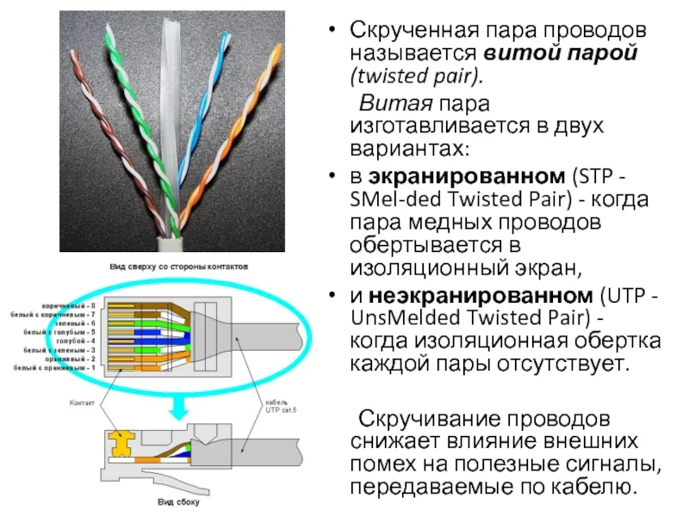

14. Расскажите об устройстве оптических кабелей и проведите сравнительную характеристику одномодовых и многомодовых кабелей.

Оптический кабель, также известный как оптическое волокно, представляет собой структуру, используемую для передачи световых сигналов на большие расстояния. Он состоит из тонкого стеклянного или пластикового волокна, которое служит для передачи световых импульсов.

Устройство оптического кабеля:

* Оболочка: Внешний слой, изолирующий волокно от внешних факторов и обеспечивающий защиту от физических повреждений.
* Оболочка оптического волокна: Слой, окружающий само оптическое волокно, обеспечивающий защиту и механическую прочность.
* Оптическое волокно: Стеклянный или пластиковый проводник, способный передавать световой сигнал от источника света к приемнику.
* Оболочка оптического волокна: Слой, окружающий само оптическое волокно, обеспечивающий защиту и механическую прочность.
* Ядро: Центральная часть оптического волокна, через которую проходит световой сигнал.
* Оболочка ядра: Слой вокруг ядра, имеющий ниже показатель преломления для обеспечения внутреннего отражения светового сигнала внутри ядра.

Теперь рассмотрим сравнительные характеристики одномодовых и многомодовых оптических кабелей:

Одномодовый кабель:

* Ядро одномодового кабеля очень тонкое (обычно около 9 мкм) и позволяет передавать только один мод светового сигнала.
* Одномодовые кабели обеспечивают более дальнюю дистанцию передачи и более высокую скорость передачи данных.
* Они обычно используются в длиннодействующих системах связи, таких как телефонные сети, интернет-трансатлантические соединения и др.

Многомодовый кабель:

* Ядро многомодового кабеля более широкое (обычно около 50 или 62,5 мкм) и позволяет передавать несколько модов светового сигнала.
* Многомодовые кабели имеют ограниченную дальность передачи и меньшую скорость передачи данных по сравнению с одномодовыми кабелями.
* Они широко используются в локальных сетях, включая сети офисов, кампусы и здания.

В целом, одномодовые кабели обеспечивают более высокую производительность и дальность передачи данных, но требуют более дорогостоящего оборудования и установки. Многомодовые кабели, с другой стороны, являются более доступными и подходят для более ограниченных расстояний передачи данных в локальных сетях. Выбор между одномодовым и многомодовым кабелем зависит от конкретных требований и бюджета вашей сетевой инфраструктуры.

16. От чего в электрических кабелях возникают переходные помехи и как их можно уменьшить?

Переходные помехи в электрических кабелях могут возникать из-за различных причин. Некоторые из них включают:

* Электромагнитные помехи (ЭМП): ЭМП возникают из-за воздействия внешних источников электромагнитных полей, таких как силовые линии, электронные устройства, радиочастотные передатчики и т.д. Эти помехи могут наводиться на кабель и вызывать искажения сигнала.
* Помехи от соседних кабелей: Если электрические кабели находятся рядом друг с другом, то могут возникать электромагнитные взаимодействия между ними, что приводит к переходным помехам.
* Неправильное заземление: Плохое заземление или неправильная экранировка кабеля может привести к возникновению помех, особенно от скачков напряжения или грозовых разрядов.

Существует несколько способов уменьшения переходных помех в электрических кабелях:

* Экранирование: Использование экранированных кабелей, в которых применяется проводник или слой экрана, способствует снижению воздействия внешних электромагнитных полей на кабель.
* Заземление: Хорошее заземление кабеля и связанных устройств помогает отводить помехи в землю, уменьшая их воздействие на передаваемый сигнал.
* Фильтры и защитные устройства: Использование фильтров и специальных защитных устройств, таких как ферритовые кольца или дроссели, может помочь подавить переходные помехи на кабеле.
* Разделение кабелей: Разделение электрических кабелей и соблюдение достаточного расстояния между ними помогают уменьшить электромагнитные взаимодействия и переходные помехи.
* Экранированные разъемы: Использование экранированных разъемов и соединителей также помогает снизить переходные помехи.

Важно отметить, что правильное планирование, установка и эксплуатация кабельной системы, а также соблюдение стандартов и рекомендаций по монтажу и экранированию, сыграют ключевую роль в снижении переходных помех и обеспечении надежной передачи сигнала.

18. Зачем для передачи данных по линиям связи используются сигналы постоянного тока без постоянной составляющей, и каким способом она устраняется?

Для передачи данных по линиям связи используются сигналы постоянного тока без постоянной составляющей (так называемые переменные сигналы), чтобы обеспечить эффективную передачу информации и минимизировать влияние постоянных смещений или постоянных составляющих на передаваемый сигнал.

Постоянная составляющая может возникать из-за различных факторов, таких как разница в уровне напряжения между источником и приемником, неравномерность линий связи или эффекты окружающей среды. Если постоянная составляющая присутствует в сигнале, она может привести к смещению рабочей точки приемника и искажению передаваемой информации.

Для устранения постоянной составляющей сигнала применяются различные методы, включая:

* Конденсаторная связь: Этот метод основан на использовании конденсатора для блокировки постоянной составляющей и пропуска только переменную составляющую сигнала.
* Трансформаторная связь: Здесь используется трансформатор, который позволяет передавать только переменную составляющую сигнала и блокировать постоянную составляющую.
* Модуляция: В случае цифровой передачи данных используются методы модуляции, такие как амплитудная модуляция (AM) или частотная модуляция (FM), которые позволяют кодировать информацию в переменной составляющей сигнала, а постоянная составляющая игнорируется приемником.

Важно отметить, что выбор метода устранения постоянной составляющей зависит от конкретных условий и требований системы связи. Различные технологии и стандарты могут использовать разные методы для обработки сигналов и устранения постоянной составляющей.

20. Как определить полосу пропускания линии связи по АЧХ?

Для определения полосы пропускания линии связи по АЧХ (амплитудно-частотной характеристике) можно выполнить следующие шаги:

* Подготовьте необходимое оборудование: генератор сигналов и спектральный анализатор.
* Подключите генератор сигналов к входу линии связи и установите частоту генерируемого сигнала в нижней части предполагаемой полосы пропускания.
* Подключите спектральный анализатор к выходу линии связи.
* Постепенно увеличивайте частоту генератора сигналов и записывайте амплитуды сигналов, измеряемые спектральным анализатором.
* Постройте график, отображающий амплитуду сигнала в зависимости от частоты. Это будет АЧХ линии связи.
* Изучите полученный график АЧХ и определите полосу пропускания. Полоса пропускания обычно определяется как диапазон частот, в котором амплитуда сигнала практически не изменяется или изменяется с небольшими потерями.

Обратите внимание, что полоса пропускания может быть определена различными способами в зависимости от требований и стандартов вашей конкретной системы связи. Процедура, описанная выше, является общим руководством для определения полосы пропускания по АЧХ и может быть дополнена или модифицирована для учета специфических требований вашей системы связи.

